温馨提示：
此套题为Word版，请按住Ctrl,滑动鼠标滚轴，调节合适的观看比例，答案解析附后。关闭Word文档返回原板块。
单元质量评估(四)
(第四章)
(90分钟 100分)
第Ⅰ卷(选择题，共48分)
一、选择题(本题包括16小题，每小题3分，共48分)
1.(2016·泰州高一检测)下列物质中不能用化合反应的方法制得的是( )
①SiO₂ ②H₂SiO₃ ③Na₂O₂ ④Al(OH)₃ ⑤FeCl₃ ⑥CaSiO₃
A.①③⑤ B.②④⑥ C.②⑤ D.②和④
【解析】选D。①Si+O₂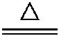SiO₂，③2Na+O₂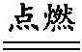Na₂O₂，⑤2Fe+3Cl₂2FeCl₃，
⑥SiO₂+CaO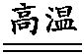CaSiO₃，②无法通过化合反应来实现，④一般用铝盐同碱反应来制备，但不属于化合反应。
2.(2016·洛阳高一检测)下列变化过程不能直接实现的是( )
①HCl ②Cl₂ ③Ca(ClO)₂ ④HClO ⑤CO₂
A.①→② B.②→③
C.③→④ D.④→⑤
【解析】选D。A项①→②可通过反应：MnO₂+4HCl(浓)MnCl₂+Cl₂↑+2H₂O直接实现；B项②→③可通过反应：2Ca(OH)₂+2Cl₂CaCl₂+Ca(ClO)₂+2H₂O直接实现；C项可通过反应：Ca(ClO)₂+CO₂+H₂OCaCO₃↓+2HClO直接实现；D项由于HClO的酸性比碳酸弱，若④→⑤能直接实现，就违背了由较强酸制较弱酸的理论，故D错误。
3.下列溶液中通入SO₂一定不会产生沉淀的是( )
A.Ba(OH)₂ B.Ba(NO₃)₂
C.Na₂S D.BaCl₂
【解析】选D。A中生成BaSO₃沉淀；B中SO₂溶于水显酸性，被Ba(NO₃)₂氧化生成硫酸，进而生成BaSO₄沉淀；C中SO₂通入Na₂S溶液中会生成单质S沉淀。
4.(2016·台州高一检测)“绿色化学实验”已走进课堂，下列做法符合“绿色化学”的是( )
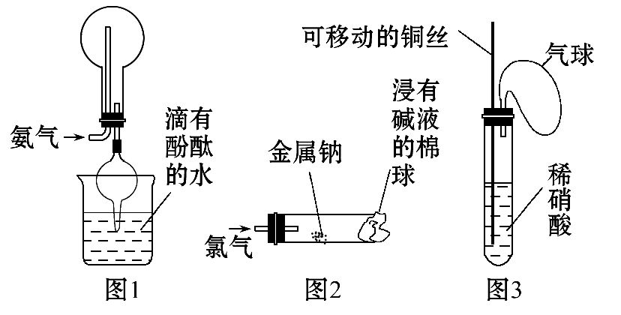
①实验室收集氨气采用图1所示装置
②实验室中做氯气与钠反应实验时采用图2所示装置
③实验室中用玻璃棒分别蘸取浓盐酸和浓氨水做氨气与酸生成铵盐的实验
④实验室中采用图3所示装置进行铜与稀硝酸的反应
A.②③④ B.①②③
C.①②④ D.①③④
【解析】选C。①采用图1所示装置，用滴有酚酞的水吸收逸出的氨气防止污染环境且能防倒吸，故符合绿色化学的要求；②采用图2所示装置，用浸有碱液的棉球可以吸收多余的氯气，防止污染环境，因此也符合绿色化学的要求；③实验室中用玻璃棒分别蘸取浓盐酸和浓氨水做氨气与酸生成铵盐的实验，挥发的氯化氢和氨气会污染大气，因此不符合绿色化学的要求；④采用图3所示装置，生成的氮的氧化物收集在气球中，可移动的铜丝可以控制反应，可以做到防止污染环境，也符合绿色化学的要求。
5.(2016·聊城高一检测)用如图所示装置进行实验，下列对实验现象的解释不合理的是( )
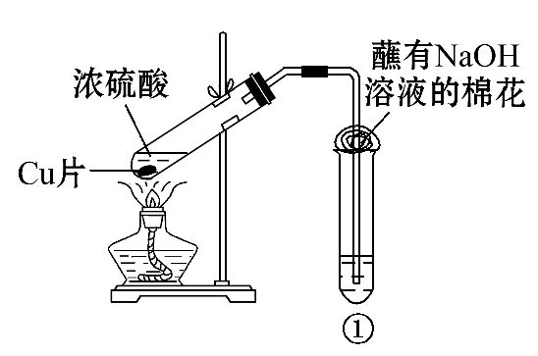
选项 | ①中试剂 | ①中现象 | 解释
A | Ba(NO₃)₂溶液 | 生成白色沉淀 | S与Ba²⁺生成白色BaSO₃沉淀
B | 品红溶液 | 溶液褪色 | SO₂具有漂白性
C | 紫色石蕊溶液 | 溶液变红 | SO₂与水反应生成酸
D | 酸性KMnO₄溶液 | 紫色褪去 | SO₂具有还原性
【解析】选A。本题主要考查了二氧化硫的性质，意在考查学生对二氧化硫性质的理解、辨析与应用能力。左侧试管中发生的反应为2H₂SO₄(浓)+CuCuSO₄+2H₂O+SO₂↑，SO₂通入Ba(NO₃)₂溶液中，首先发生反应SO₂+H₂OH₂SO₃、H₂SO₃H⁺+HS，而N在酸性环境下具有强氧化性，可以将S氧化成S，故生成的白色沉淀为BaSO₄，而不是BaSO₃，A项解释错误；SO₂使品红溶液褪色是因为SO₂具有漂白性，B项正确；根据上述A项解析可知C项正确；SO₂使酸性KMnO₄溶液褪色是因为SO₂具有还原性，D项正确。
6.(2016·九江高一检测)下列有关氮元素的单质及其化合物的说法错误的是
( )
①氮气与氧气在放电的条件下可直接生成NO₂
②铵盐都不稳定，受热分解都生成氨气
③向Fe(NO₃)₂溶液中滴加稀盐酸，无明显的变化
④实验室用加热氯化铵固体，碱石灰除去氯化氢的方法制备氨气
A.①③④ B.①③ C.①④ D.①②③④
【解析】选D。①放电条件下，氮气和氧气反应生成一氧化氮而不是二氧化氮，一氧化氮不稳定，易被氧气氧化生成二氧化氮，故错误；②NH₄NO₃加热到190℃时分解生成一氧化二氮和水，若加热到300℃左右时分解生成氮气、硝酸和水，故错误；③向硝酸亚铁溶液中加入稀盐酸，酸性条件下，硝酸根离子具有强氧化性，能把亚铁离子氧化生成铁离子，同时自身被还原生成一氧化氮，故错误；④氯化铵受热易分解，冷却时又生成氯化铵，所以得不到氨气，故错误。
7.将等物质的量的SO₂和Cl₂混合后的气体溶解于适量的蒸馏水中，再滴入含有品红和Ba(NO₃)₂的混合溶液，则发生的实验现象是( )
①红色溶液很快褪色 ②红色溶液不褪色
③有白色沉淀生成 ④溶液仍然透明
A.仅①和④ B.仅①和③
C.仅②和③ D.仅②和④
【解析】选C。SO₂和Cl₂混合后发生反应：SO₂+Cl₂+2H₂O2HCl+H₂SO₄，所以品红溶液不褪色，硫酸和Ba(NO₃)₂溶液反应生成硫酸钡沉淀和硝酸，所以有白色沉淀生成。
8.(双选)气体甲通入溶液乙中时，随着甲的通入，溶液乙的颜色逐渐褪去，下列说法正确的是( )
A.气体甲一定具有漂白性
B.溶液乙褪色后，不可能再恢复原来的颜色
C.气体甲可能与溶液乙中的某种有色物质发生化合反应
D.气体甲可能被溶液乙中的某些离子氧化
【解析】选C、D。若甲为HCl气体，乙为滴有酚酞的NaOH溶液，当甲通入乙中时，乙中的红色会褪去，但HCl并无漂白性；往上述实验后的溶液中再加入一定量NaOH，溶液的红色又会恢复，故选项A、B不正确。若甲为SO₂，乙为品红溶液，符合C选项的情况；若甲为SO₂，乙为KMnO₄溶液，因KMnO₄氧化SO₂而转化为无色的Mn²⁺，符合D选项的情况。
9.(2016·长沙高一检测)由相关实验现象所推出的结论正确的是( )
A.Cl₂、SO₂均能使品红溶液褪色，说明二者均有氧化性
B.向溶液中滴加酸化的Ba(NO₃)₂溶液，出现白色沉淀，说明该溶液中一定有S
C.Fe与稀硝酸、稀硫酸反应均有气泡产生，说明Fe与两种酸均发生置换反应
D.分别将充满HCl、NH₃的烧瓶倒置于水中后液面均迅速上升，说明二者易溶于水
【解析】选D。A项，二者漂白的原理不同，前者属于氧化型，后者属于化合型，因此不能说明SO₂具有氧化性，A错；B项，溶液中也可能含有亚硫酸根，B错；C项，铁与硝酸发生的不是置换反应，C错误。
10.(2016·秦皇岛高一检测)下列叙述Ⅰ和Ⅱ均正确并且有因果关系的是( )

选项 | 叙述Ⅰ | 叙述Ⅱ
A | NH₄Cl为强酸弱碱盐 | 用加热法除去NaCl中的NH₄Cl
B | Fe³⁺具有氧化性 | 用KSCN溶液可以鉴别Fe³⁺
C | 溶解度：CaCO₃<Ca(HCO₃)₂ | 溶解度：Na₂CO₃<NaHCO₃
D | SiO₂可与HF反应 | 氢氟酸不能保存在玻璃瓶中
【解析】选D。A项，两个叙述均正确，但无因果关系，用加热法除去NaCl中的NH₄Cl，是因为NH₄Cl受热易分解；B项，两个叙述均正确，无因果关系，用KSCN溶液检验Fe³⁺发生络合反应，溶液显红色，不是氧化还原反应；C项，叙述Ⅱ不正确；D项，两个叙述均正确，有因果关系，因玻璃中含有SiO₂，SiO₂能与HF反应，不能用玻璃瓶保存氢氟酸。
11.(2016·昆明高一检测)下列各组物质中，不能按(“→”表示一步完成)如图关系相互转化的是( )
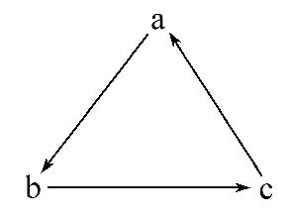
选项 | a | b | c
A | Fe | FeCl₃ | FeCl₂
B | Cl₂ | NaClO | NaCl
C | Si | SiO₂ | H₂SiO₃
D | HNO₃ | NO | NO₂
【解析】选C。A项Fe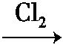FeCl₃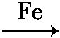FeCl₂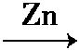Fe；B项Cl₂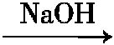NaClO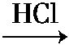NaCl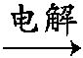Cl₂；C项Si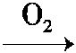SiO₂，但SiO₂不能直接生成H₂SiO₃；D项HNO₃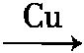NONO₂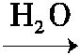HNO₃。
【方法规律】不能完成的“一步转化”
在单质、氧化物、酸(或碱)的转化关系中，不能一步完成的有
(1)非金属单质氧化物酸。
①SiO₂不能通过一步反应转化为H₂SiO₃；
②S不能通过一步反应转化为SO₃；
③N₂不能通过一步反应转化为NO₂。
(2)金属单质氧化物碱。
①能溶于水的碱[如NaOH、KOH、Ca(OH)₂、Ba(OH)₂]可通过一步反应实现氧化物到碱的转化。
②难溶于水的碱[如Cu(OH)₂等]不能通过一步反应实现氧化物到碱的转化。
12.(2016·温州高一检测)实验室中某些气体的制取、收集及尾气处理装置如图所示(省略夹持和净化装置)。仅用此装置和表中提供的物质完成相关实验，最合理的选项是( )
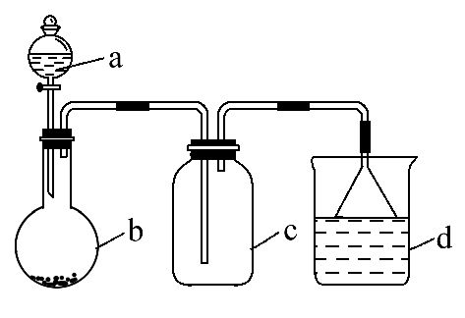
选项 | a中的物质 | b中的物质 | c中收集的气体 | d中的物质
A | 浓氨水 | CaO | NH₃ | H₂O
B | 浓硫酸 | Na₂SO₃ | SO₂ | NaOH溶液
C | 浓硝酸 | Cu | NO₂ | H₂O
D | 浓盐酸 | MnO₂ | Cl₂ | NaOH溶液

【解析】选B。浓氨水与CaO反应不需加热，氨气极易溶于水需防倒吸，但氨气密度小于空气，不能用向上排空气法收集，A错误；浓硫酸与Na₂SO₃反应不需要加热，SO₂的密度大于空气能用向上排空气法收集，SO₂易溶于水且与NaOH反应需防倒吸，B正确；浓硝酸与Cu在常温下生成NO₂，但尾气处理NO₂时不能用水，应用NaOH溶液，C错误；Cl₂密度比空气大，能用向上排空气法收集，但浓盐酸与MnO₂反应需加热，该装置缺少加热装置，D错误。
13.(2016·天津高一检测)用如图所示实验装置(夹持装置已略去)探究铜丝与过量浓硫酸的反应。下列实验不合理的是( )
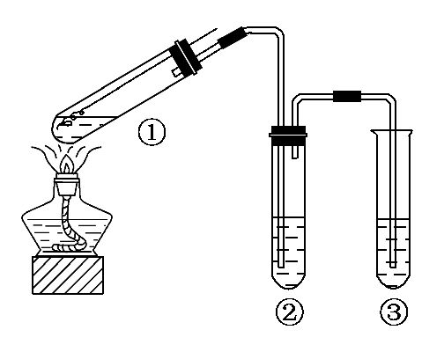
A.上下移动①中铜丝可控制SO₂的量
B.②中选用品红溶液验证SO₂的生成
C.③中选用NaOH溶液吸收多余的SO₂
D.为确认CuSO₄生成，向①中加水，观察颜色
【解析】选D。在加热的条件下，当铜丝与浓硫酸接触时才能反应，当往上抽动铜丝时，铜丝与浓硫酸不接触，反应停止，故通过上下移动①中铜丝可控制SO₂的量，A正确；SO₂具有漂白性，品红能被二氧化硫漂白，可用品红溶液验证SO₂的生成，B正确；SO₂为酸性气体，具有污染性，可与NaOH发生反应，生成亚硫酸钠和水，可用NaOH溶液吸收多余的SO₂，C正确；铜与浓硫酸的反应Cu+2H₂SO₄(浓)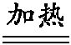CuSO₄+SO₂↑+2H₂O，实验中，铜丝与过量浓硫酸反应生成硫酸铜，试管中含有大量水，不会生成白色固体，溶液呈蓝色，D错误。
14.(2015·北京高考改编)某消毒液的主要成分为NaClO，还含有一定量的NaOH，下列用来解释事实的方程式中，不合理的是( )
A.该消毒液可用NaOH溶液吸收Cl₂来制备：Cl₂+2OH⁻Cl⁻+ClO⁻+H₂O
B.HClO的酸性强于H₂CO₃：ClO⁻+H₂O+CO₂HClO+HC
C.该消毒液与洁厕灵(主要成分为HCl)混用，产生有毒Cl₂：2H⁺+Cl⁻+ClO⁻
Cl₂↑+H₂O
D.该消毒液加白醋生成HClO，可增强漂白作用：CH₃COOH+ClO⁻HClO+CH₃COO⁻
【解析】选B。A项，氯气与氢氧化钠溶液反应生成氯化钠、次氯酸钠和水，正确；B项，H₂CO₃的酸性强于HClO，错误；C项，二者发生归中反应生成氯气，正确；D项，发生反应CH₃COOH+ClO⁻HClO+CH₃COO⁻，增大了HClO的浓度，漂白作用增强，正确。
15.某溶液中含如下离子中的若干种：K⁺、Fe³⁺、Fe²⁺、Cl⁻、C、N、S、Si、I⁻，某同学欲探究该溶液的组成，进行如下实验：
Ⅰ.用铂丝蘸取少量溶液，在火焰上灼烧，透过蓝色钴玻璃，观察到紫色火焰。
Ⅱ.另取原溶液加入足量盐酸，有无色气体生成，该气体遇空气变成红棕色，此时溶液颜色加深，但无沉淀生成。
Ⅲ.取Ⅱ反应后的溶液分别置于两支试管中，第一支试管中加入BaCl₂溶液，有白色沉淀生成，再滴加KSCN溶液，上层清液变红；第二支试管中加入CCl₄，充分振荡静置后溶液分层，下层为无色。
下列说法正确的是( )
A.原溶液中肯定不含Fe²⁺、N、Si、I⁻
B.步骤Ⅱ中无色气体是NO气体，无CO₂气体产生
C.原溶液中肯定含有K⁺、Fe³⁺、Fe²⁺、N、S
D.为确定是否含有Cl⁻，可取原溶液加入过量AgNO₃溶液，观察是否产生白色沉淀
【解析】选B。由Ⅰ可知，原溶液中含有K⁺；结合Ⅱ和Ⅲ中第二支试管现象知，溶液中含有Fe²⁺、N，无C、Si、I⁻；由Ⅲ中第一支试管中加BaCl₂溶液，有白色沉淀生成，知原溶液中有S，再加KSCN溶液，上层溶液呈红色，说明溶液中有Fe³⁺，但Fe³⁺肯定有部分或全部是Ⅱ中Fe²⁺被氧化而得到的。故原溶液中肯定存在的离子有K⁺、Fe²⁺、N、S，肯定不含的离子有C、Si、I⁻，可能存在的离子有Fe³⁺、Cl⁻，故B项符合题意。
16.(能力挑战题)(2016·广东高一检测)现有稀硫酸和稀硝酸的混合溶液，已知其中稀硫酸浓度为4 mol·L⁻¹，稀硝酸的浓度为2 mol·L⁻¹。取10 mL混合酸，向其中加入过量铁粉，反应结束后，在标准状况下可收集到气体体积为(假设HNO₃只被还原为NO)( )
A.0.244 L B.0.448 L
C.0.672 L D.0.896 L
【解析】选C。由于Fe过量，所以Fe和硝酸发生反应：3Fe+8H⁺+2N3Fe²⁺+
2NO↑+4H₂O，N的物质的量为(10×10⁻³)L×2 mol·L⁻¹=0.02 mol，H⁺的物质的量为0.1 mol，可计算出产生的NO气体的物质的量为0.02 mol，此时溶液中还剩下0.02 mol H⁺，Fe与H⁺继续反应：Fe+2H⁺Fe²⁺+H₂↑，此时产生0.01 mol H₂，所以该过程共产生气体0.03 mol，即0.672 L(标准状况)。
第Ⅱ卷(非选择题，共52分)
二、非选择题(本题包括5小题，共52分)
17.(10分)二氧化硫、一氧化碳、氮的氧化物、氨气都是非常重要的非金属化合物，研究这些化合物对环境保护、理解化学反应原理都具有重要意义。
(1)二氧化氮与一定量空气混合通入水中能被水完全吸收，反应的化学方程式为__________________________________________。
若该反应有aN_{A}个电子转移，则参加反应的二氧化氮的物质的量为________。
(2)下列除去大气污染物的化学方程式不正确的是________。
A.汽车尾气经催化剂作用：CO+NO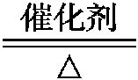NO₂+C
B.石灰乳吸收硫酸厂尾气：SO₂+Ca(OH)₂CaSO₃+H₂O
C.燃烧法除去尾气中硫化氢：2H₂S+3O₂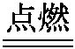2SO₂+2H₂O
D.氨气与一氧化氮在一定条件下反应：4NH₃+6NO5N₂+6H₂O
(3)大多数非金属氧化物能被氢氧化钠溶液吸收。例如，NaOH+SO₂NaHSO₃，2NaOH+SO₂Na₂SO₃+H₂O，2NO₂+2NaOHNaNO₃+NaNO₂+H₂O，NO+NO₂+2NaOH2NaNO₂+ H₂O，NO不溶于氢氧化钠溶液或水。
①同种反应物，其反应产物与浓度、温度、反应物相对量等因素有关。影响二氧化硫与氢氧化钠反应产物的因素与下列反应相同的是________。
A.木炭与氧气反应 B.硫与氧气反应
C.钠与氧气反应 D.铜与硝酸溶液反应
②某NO与NO₂混合气体通入氢氧化钠溶液被完全吸收，推测混合气体中气体组成V(NO₂)∶V(NO)________。
【解析】(1)二氧化氮与氧气在水中反应生成硝酸：4NO₂+O₂+2H₂O4HNO₃，1 mol NO₂反应转移1 mol电子，所以转移amol电子消耗amol二氧化氮。(2)A项，产物应为二氧化碳和氮气；B项正确；C项，硫化氢燃烧生成大气污染物二氧化硫，应用碱溶液吸收H₂S，错误；D项，生成N₂无污染，正确。(3)①氢氧化钠与二氧化硫之间相对量不同，产物不同。A项，碳与氧气反应，氧气不足时生成CO，符合题意；B项，只生成SO₂；C项，钠与氧气反应的产物受温度影响；D项，硝酸浓度不同，产物不同。②由题意可知，二氧化氮体积大于或等于一氧化氮时，能被完全吸收。
答案：(1)4NO₂+O₂+2H₂O4HNO₃ amol
(2)A、C (3)①A ②≥1
18.(10分)(2016·南京高一检测)已知Cl₂和碱溶液在不同条件下，得到的产物不同。某兴趣小组用如图所示装置制取氯酸钾、次氯酸钠和探究氯水的性质。(已知：3Cl₂+6KOHKClO₃+5KCl+3H₂O)
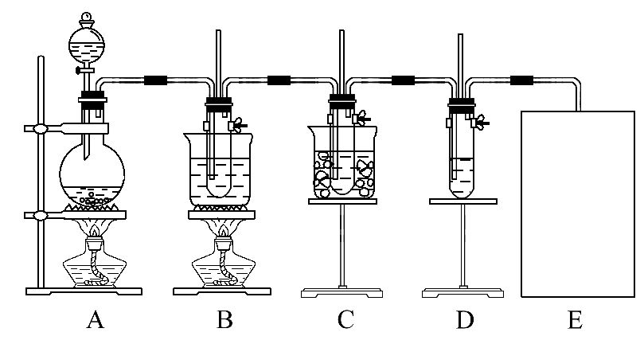
图中：A为氯气发生装置；B的试管里盛有15 mL 30% KOH溶液，并置于水浴中；C的试管里盛有15 mL 8% NaOH溶液，并置于冰水浴中；D的试管里加有紫色石蕊溶液。
请填写下列空白：
(1)制取氯气时，在圆底烧瓶里加入一定质量的二氧化锰，通过________(填仪器名称)向圆底烧瓶中加入适量的浓盐酸。A中圆底烧瓶内发生反应的离子方程式为____________________________。需要向烧瓶中加碎瓷片吗？________(填“需要”或“不需要”)。
(2)反应结束后，烧瓶里的溶液________。
A.一定显酸性
B.可能显酸性，也可能为中性
C.只有氧化性
D.只有还原性
E.既有氧化性又有还原性
(3)该小组同学发现制得的氯酸钾产量偏低，可能的一种原因是Cl₂中含有HCl气体。对此问题可以通过改进实验装置的方法进行避免。方法是_____________。
(4)请在装置图方框中画出缺少的实验装置，并注明试剂。
【解析】(1)加热纯液体为防止暴沸要加入碎瓷片，制Cl₂加热MnO₂和浓盐酸的混合物中MnO₂为固体，因此不需要再加碎瓷片。
(2)盐酸浓度变稀后不能被MnO₂氧化为氯气，故反应结束后烧瓶里一定有剩余的稀盐酸，H⁺显酸性和氧化性，Cl⁻具有还原性。
(3)除去Cl₂中的HCl气体杂质，可解决制得的氯酸钾产量偏低问题，可在A、B之间增加盛有饱和食盐水的洗气瓶。
(4)氯气是一种有毒气体，Cl₂制取和性质实验都需要尾气吸收装置，即将尾气通入强碱溶液中吸收。要求：①试剂为强碱溶液(浓度不作要求)；②导管要通入液面至少1/3，不可太浅；③是一个敞口容器。
答案：(1)分液漏斗
MnO₂+4H⁺+2Cl⁻Mn²⁺+Cl₂↑+2H₂O 不需要 (2)A、E
(3)在A、B装置之间加一个盛饱和食盐水的洗气瓶
(4)
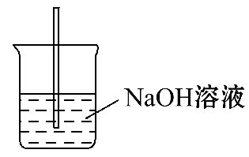
【补偿训练】某化学实验小组的同学为探究和比较SO₂和氯水的漂白性，设计了如图的实验装置。
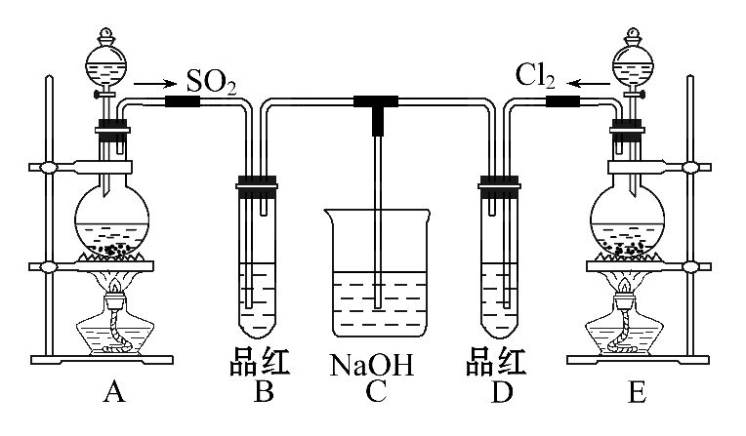
(1)实验室用装置A制备SO₂。某同学在实验时发现打开A的分液漏斗活塞后，漏斗中液体未流下，你认为原因可能是________。
(2)实验室用装置E制备Cl₂，写出其化学方程式并用双线桥法标出电子转移的方向和数目________；请指出该反应中的液体反应物在反应中所表现出的化学性质：________；若液体中的溶质反应了6 mol，则转移的电子的物质的量为________。
(3)停止通气后，再给B、D两个试管分别加热，两个试管中的现象分别为B：______________，D：___________________。
(4)另一个实验小组的同学认为SO₂和氯水都有漂白性，二者混合后的漂白性肯定会更强。他们将制得的SO₂和Cl₂按1∶1同时通入品红溶液中，结果发现褪色效果并不像想象的那样。请你分析该现象的原因(用化学方程式表示)__。
【解析】(1)使用分液漏斗时应取下玻璃塞，使分液漏斗内的压强等于大气压强，保证液体顺利流出。(2)二氧化锰与浓盐酸加热生成氯气、氯化锰和水，锰元素的化合价从+4价降为+2价，氯元素从-1价升高为0价，可通过双线桥法分析此氧化还原反应，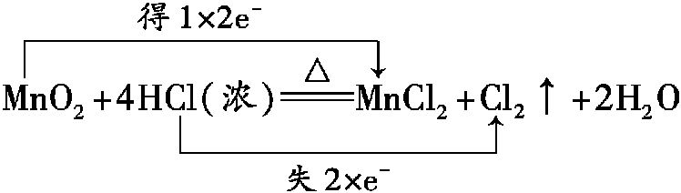，
参加反应的氯化氢有4 mol，其中有2 mol氯元素化合价升高表现为还原性，作还原剂，2 mol氯化氢中氯元素化合价不变，氯化氢表现酸性；依据方程式可知，转移2 mol电子消耗4 mol氯化氢，所以消耗6 mol氯化氢，转移3 mol电子。(3)二氧化硫能够与有色物质化合生成无色物质，因而具有漂白性，该无色化合物具有不稳定性，受热容易分解，所以看到的现象为B中溶液恢复颜色；氯气与水生成的次氯酸具有强氧化性，将有色物质氧化生成稳定的无色物质，加热后，D中溶液不恢复颜色。(4)氯气具有较强的氧化性，二氧化硫具有较强的还原性，在水溶液中两者1∶1发生反应：Cl₂+SO₂+2H₂O2HCl+H₂SO₄，生成物都无漂白性，因而SO₂和Cl₂按1∶1同时通入品红溶液中时，品红溶液并不褪色。
答案：(1)分液漏斗的玻璃塞没有取下来
(2)
还原性和酸性 3 mol
(3)褪色的品红又恢复红色 无明显现象
(4)Cl₂+SO₂+2H₂O2HCl+H₂SO₄
19.(10分)(2016·烟台高一检测)为了测定实验室长期存放的Na₂SO₃固体的纯度，准确称取Wg固体样品，配成250 mL溶液。设计了以下两种实验方案：
方案Ⅰ：取25.00 mL上述溶液，加入过量的盐酸酸化的BaCl₂溶液，过滤、洗涤和干燥沉淀，称得沉淀的质量为m₁g。
方案Ⅱ：取25.00 mL上述溶液，加入过量的盐酸酸化的Ba(NO₃)₂溶液，过滤、洗涤和干燥沉淀，称重，其质量为m₂g。
(1)配制250 mL Na₂SO₃溶液时，必须用到的实验仪器有烧杯、玻璃棒、胶头滴管、药匙和________、________。
(2)写出Na₂SO₃固体氧化变质的化学方程式：__________________________。
(3)方案Ⅰ加入过量的盐酸酸化的BaCl₂溶液，目的是____________________，
在过滤前，需要检验是否沉淀完全，其操作是_____________________。
(4)方案Ⅰ中，若滤液浑浊，将导致测定结果________(选填“偏高”或“偏低”)。
(5)若操作正确，则m₁________m₂(选填“>”“<”或“=”)。原因是_________
_______________________。
【解析】(1)配制250 mL Na₂SO₃溶液时，必须用到的实验仪器有烧杯、玻璃棒、胶头滴管、药匙、托盘天平和250 mL的容量瓶。
(2)Na₂SO₃固体被氧化为Na₂SO₄。
(3)方案Ⅰ加入过量的盐酸酸化的BaCl₂溶液，目的是使S充分转化为气体，使S完全沉淀；检验是否沉淀完全，即检验上层清液中是否含有S。
(4)若滤液浑浊，证明滤液中含有BaSO₄，所称量的BaSO₄减少，造成Na₂SO₃的纯度偏高。
(5)若操作正确，则m₁<m₂，原因是方案Ⅱ中盐酸提供H⁺，Ba(NO₃)₂提供N形成稀硝酸，将一部分S氧化成S，导致BaSO₄质量增大。
答案：(1)托盘天平 250 mL的容量瓶
(2)2Na₂SO₃+O₂2Na₂SO₄
(3)使S充分转化为气体，使S完全沉淀 静置，取上层清液再滴入氯化钡溶液，观察是否有沉淀生成
(4)偏高
(5)< 方案Ⅱ中盐酸提供H⁺、Ba(NO₃)₂提供N，形成稀硝酸，将一部分S氧化成S，导致BaSO₄质量增大
20.(12分)(2016·菏泽高一检测)某化学课外活动小组在实验室设计了如图所示的实验装置，进行“氨的催化氧化”实验。
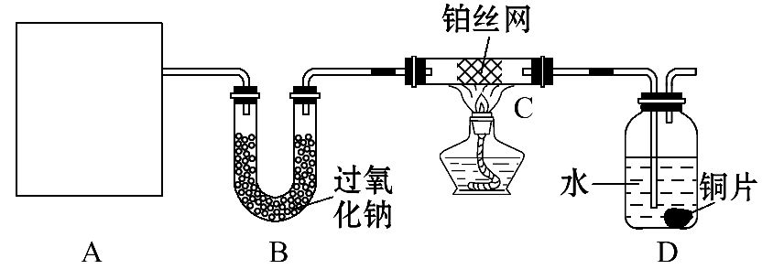
(1)A处是气体发生装置，A中所用的试剂只能从下列物质中选取：
①硝酸铵；②碳酸铵；③碳酸氢铵；④氯化铵；⑤熟石灰；⑥氢氧化钠。
若A中制取气体时只用了一种药品，则该药品可以是______(填序号)，在只用一种药品制取氨气时，图中空白处所需仪器应为________(选填下列仪器编号，固定装置省略)。
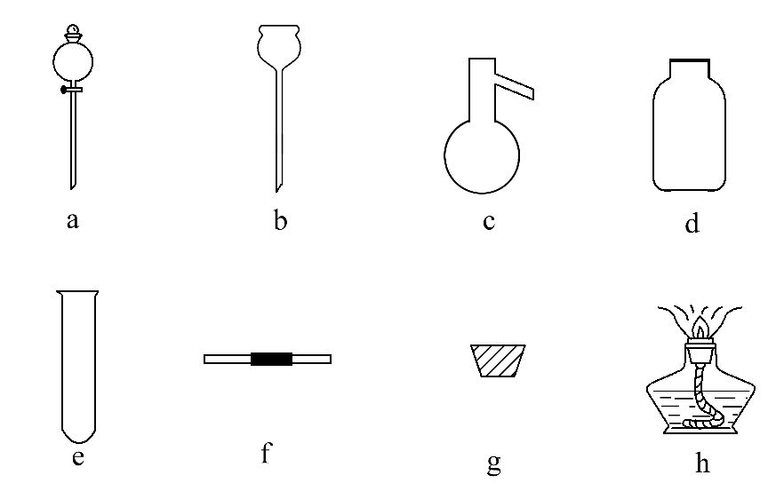
(2)该装置补充完整后，仍然存在一定的缺陷，试从安全与环保的角度来考虑，对该装置进行改进：
①_______________________________________________________________；
②_______________________________________________________________。
(3)按照改进后的装置进行实验，请完成以下问题：
①装置B的作用是_________________；
②写出C中发生反应的化学方程式：__________________________；
③若A、B处试剂足量，则装置D中可以观察到的实验现象是_______________。
【解析】(1)实验目的是进行“氨的催化氧化”实验，故A、B装置是用来制取NH₃和O₂的。根据制取NH₃只用一种药品和制取NH₃的同时必须产生能与Na₂O₂反应生成O₂的物质的要求，选用碳酸铵或碳酸氢铵。给固体物质加热所需要的仪器是e、f、g、h。
(2)从安全与环保的角度来考虑，应该在C、D之间增加一个防倒吸装置，在D后增加一个尾气吸收装置。因为从C中导出的气体主要是NO₂、O₂、NH₃，NO₂、O₂与水反应生成硝酸，NH₃极易溶于水，易倒吸，且尾气对环境有污染。
答案：(1)②或③ e、f、g、h
(2)①在装置C与D之间增加一个防倒吸装置
②在D后增加一个尾气吸收装置
(3)①吸收CO₂和水蒸气，并生成O₂
②4NH₃+5O₂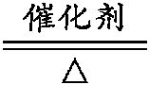4NO+6H₂O
③铜片逐渐减少直至溶解，溶液变蓝色，生成无色气体并在广口瓶上方变成红棕色
【互动探究】
(1)若采用装置a、c制备氨气，选择的试剂是什么？
提示：若采用装置a、c制备氨气，没有加热装置，应将浓氨水滴到固体氢氧化钠(或生石灰)上。
(2)有同学认为装置D中溶液为硝酸铜和硝酸铵的混合物，请设计实验验证。
提示：取少量D中溶液于试管中，加入浓氢氧化钠溶液，①若出现蓝色沉淀，则证明D中有硝酸铜；②将溶液加热产生能使湿润的红色石蕊试纸变蓝的气体，则证明D中有硝酸铵。
21.(10分)(能力挑战题)(2016·郑州高一检测)现有(NH₄)₂SO₄和NH₄NO₃的混合溶液，向该混合溶液中逐滴加入Ba(OH)₂溶液，并加热使之充分反应，直至Ba(OH)₂溶液过量。加入Ba(OH)₂溶液的体积与产生沉淀的质量和放出NH₃的体积(标准状况下)的关系如下图，曲线a代表沉淀的质量变化，曲线b代表NH₃的体积变化(假设NH₃全部放出)。
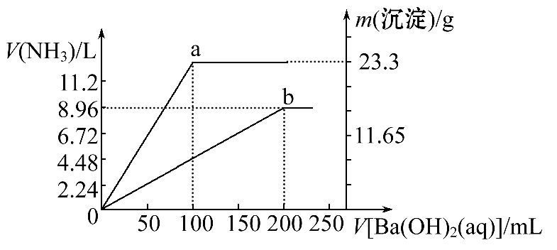
(1)混合溶液中N的物质的量为___________mol。
(2)混合溶液中N的物质的量为___________mol。
(3)当加入Ba(OH)₂溶液的体积在100～200 mL范围内，发生反应的离子方程式为______________________________________________________________。
【解析】混合溶液中N的物质的量与生成氨气的物质的量相等：
n(N)=n(NH₃)=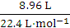=0.4 mol。
n[(NH₄)₂SO₄]=n(BaSO₄)=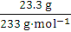=0.1 mol，
n(NH₄NO₃)=n(NH₃)-2n[(NH₄)₂SO₄]=0.4 mol-2×0.1 mol=0.2 mol。
由图知，当加入Ba(OH)₂溶液的体积在0～100 mL范围时会有BaSO₄沉淀和NH₃生成，在100～200 mL范围时，S已沉淀完全，只发生N与OH⁻反应，生成NH₃和H₂O。
答案：(1)0.4 (2)0.2
(3)N+OH⁻NH₃↑+H₂O
关闭Word文档返回原板块

